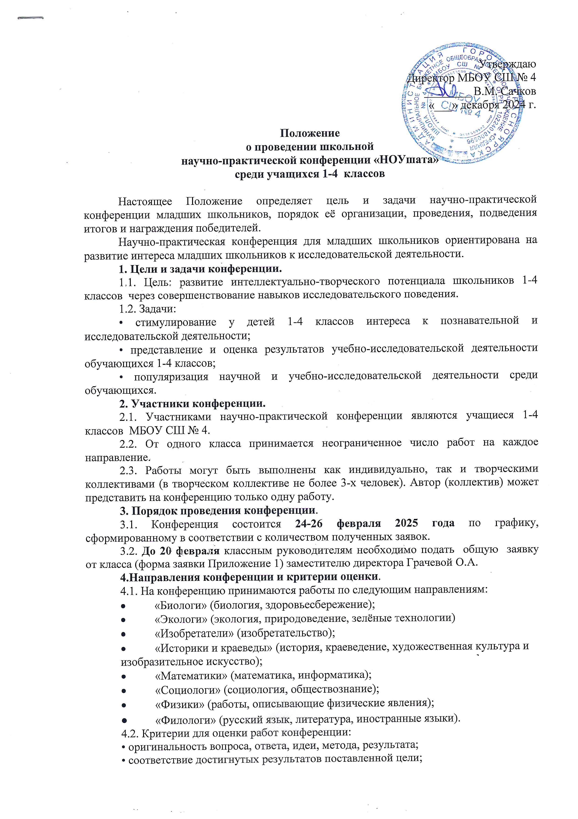
Утверждаю
Директор МБОУ СШ № 4
________ В.М. Сачков
«___» декабря 2024 г.

Положение
о проведении школьной
научно-практической конференции «НОУшата»
среди учащихся 1-4 классов

Настоящее Положение определяет цель и задачи научно-практической конференции младших школьников, порядок её организации, проведения, подведения итогов и награждения победителей.
Научно-практическая конференция для младших школьников ориентирована на развитие интереса младших школьников к исследовательской деятельности.
1. Цели и задачи конференции.
1.1. Цель: развитие интеллектуально-творческого потенциала школьников 1-4 классов через совершенствование навыков исследовательского поведения.
1.2. Задачи:
• стимулирование у детей 1-4 классов интереса к познавательной и исследовательской деятельности;
• представление и оценка результатов учебно-исследовательской деятельности обучающихся 1-4 классов;
• популяризация научной и учебно-исследовательской деятельности среди обучающихся.
2. Участники конференции.
2.1. Участниками научно-практической конференции являются учащиеся 1-4 классов МБОУ СШ № 4.
2.2. От одного класса принимается неограниченное число работ на каждое направление.
2.3. Работы могут быть выполнены как индивидуально, так и творческими коллективами (в творческом коллективе не более 3-х человек). Автор (коллектив) может представить на конференцию только одну работу.
3. Порядок проведения конференции.
3.1. Конференция состоится 24-26 февраля 2025 года по графику, сформированному в соответствии с количеством полученных заявок.
3.2. До 20 февраля классным руководителям необходимо подать общую заявку от класса (форма заявки Приложение 1) заместителю директора Грачевой О.А.
4.Направления конференции и критерии оценки.
4.1. На конференцию принимаются работы по следующим направлениям:
- «Биологи» (биология, здоровьесбережение);
- «Экологи» (экология, природоведение, зелёные технологии)
- «Изобретатели» (изобретательство);
- «Историки и краеведы» (история, краеведение, художественная культура и изобразительное искусство);
- «Математики» (математика, информатика);
- «Социологи» (социология, обществознание);
- «Физики» (работы, описывающие физические явления);
- «Филологи» (русский язык, литература, иностранные языки).
4.2. Критерии для оценки работ конференции:
• оригинальность вопроса, ответа, идеи, метода, результата;
• соответствие достигнутых результатов поставленной цели;
• убедительность и доказательность работы;
• последовательность, целостность изложения материала;
• аккуратность и качество исполнения.
5. Требования к работам.
5.1. Для участия в Конкурсе принимаются творческие и учебно-исследовательские работы, в которых:
• должен быть зафиксирован вопрос в ее названии, содержащий слово: «Что?», «Где?», «Когда?», «Как?», «Почему?», «Зачем?»;
• оформлен ответ на поставленный вопрос в тексте работы. Ответом может являться описание модели, явления, события, наблюдения, эксперимента. Если в работе приведено описание моделей, то необходимо приложить их четкую фотографию (рисунок). Дополнительно могут быть представлены графики, таблицы и другой иллюстративныйматериал.
5.2. Конкурсные работы должны носить учебно-исследовательский и экспериментальный характер (не реферативный!), определяющий собственное мнение, практическое исследование или аргументированный анализ уже существующих исследований и разработок, на основе которого вырабатывается собственная трактовка поставленной проблемы.
5.3. Титульный лист должен быть оформлен в виде таблицы:
- Полное название темы работы
- Фамилия, имя, отчество автора (коллектива авторов)
- Территория, населенный пункт
- Наименование образовательного учреждения
- Класс
- Место выполнения работы
- Руководитель
- e-mail, контактный телефон
6. Подведение итогов.
6.1. По итогам проведения научно-практической конференции присуждаются дипломы I, II, III степени по каждому направлению.
6.2. На основании протоколов жюри принимает решение о рекомендации работ к участию в городской научно-практической конференции среди учащихся начальных классов (в случае ее проведения).

Приложение 1

Форма сводной заявки

ФИО автора/-ов | Класс | Направление конференции | Тема работы

